Приложение
Гидравлические режимы тепловых сетей
Рыбинского МР

Оглавление

1. Гидравлические режимы и пьезометрические графики котельных Рыбинского МР. 5
1.1. Гидравлические режимы и пьезометрические графики котельных Арефинского СП. 6
1.2. Гидравлические режимы и пьезометрические графики котельных Волжского СП. 16
1.3. Гидравлические режимы и пьезометрические графики котельной Глебовского СП. 24
1.4. Гидравлические режимы и пьезометрические графики котельных Каменниковского СП. 27
1.5. Гидравлические режимы и пьезометрические графики котельных Назаровского СП. 30
1.6. Гидравлические режимы и пьезометрические графики котельных Огарковского СП. 35
1.7. Гидравлические режимы и пьезометрические графики котельных СП Песочное. 43
1.8. Гидравлические режимы и пьезометрические графики котельных Покровского СП. 51
1.9. Гидравлические режимы и пьезометрические графики котельных Судоверфского СП. 66
1.10. Гидравлические режимы и пьезометрические графики котельных Тихменевское СП. 76

1. Гидравлические режимы и пьезометрические графики котельных Рыбинского МР.
При расчете гидравлических режимов выполнен анализ рассматриваемых зон действия источников теплоснабжения в соответствии с принятой в программном комплексе ZuluThermo 7.0 цветовой индикацией значений удельных линейных потерь. Красным цветом на рисунках выделены наиболее перегруженные участки тепловой сети.
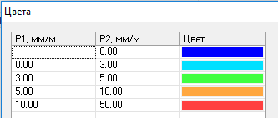
Рисунок 1. Цветовая индикация удельных линейных потерь в зависимости от значения.
По результатам поверочного расчета системы теплоснабжения Рыбинского МР, выполненного для зимнего гидравлического режима тепловых сетей зон теплоснабжения от котельных Рыбинского МР, были построены пьезометрические графики.
Пьезометрические графики приведены в электронной папке «Приложения к Схеме теплоснабжения Рыбинского МР», а также на рисунках данного приложения к схеме теплоснабжения.
Цель расчета прогнозирование ситуации и выявление проблемных зон тепловой сети при изменении расхода теплоносителя.
Из рисунков видно, что при существующем режиме работы тепловых сетей (при открытом водоразборе) пропускная способность на некоторых участках тепловых сетей имеет зоны с завышенными удельными гидравлическими потерями, что оказывает влияние на обеспечение располагаемого напора у потребителей.
Для обеспечения требуемых параметров теплоносителя у потребителей тепловой энергии необходимо в обязательном порядке учитывать выполнение мероприятий на тепловых сетях.

1.1. Гидравлические режимы и пьезометрические графики котельных Арефинского СП.
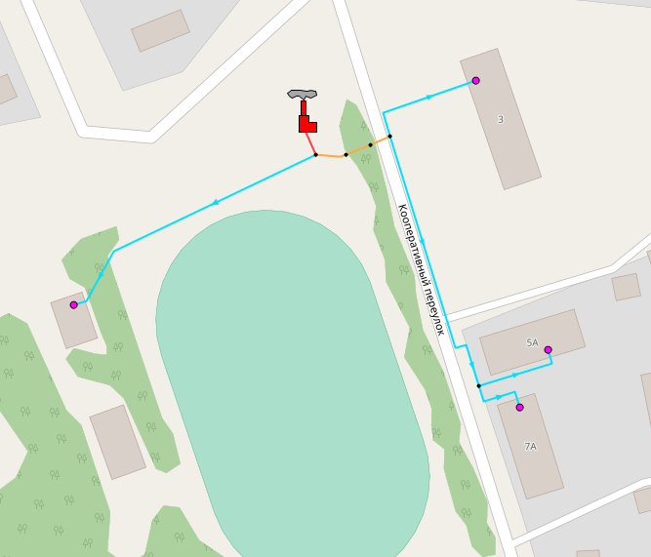
Рисунок 1.1.1. Расчетная схема удельных тепловых потерь тепловой сети от котельной «Аксиома»
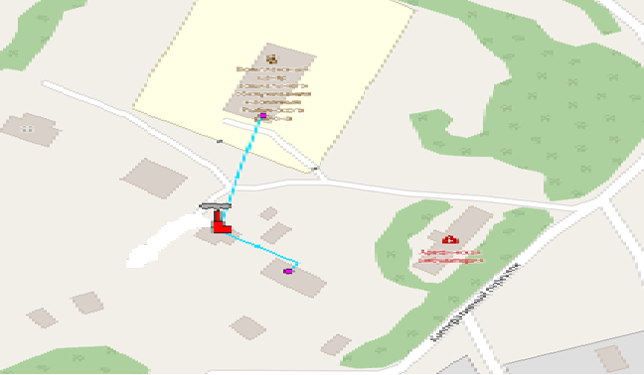
Рисунок 1.1.2. Расчетная схема удельных тепловых потерь тепловой сети от котельной ДСУ
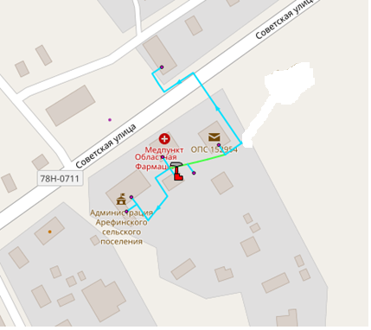
Рисунок 1.1.3. Расчетная схема удельных тепловых потерь тепловой сети от котельной по ул. Советская, 6а
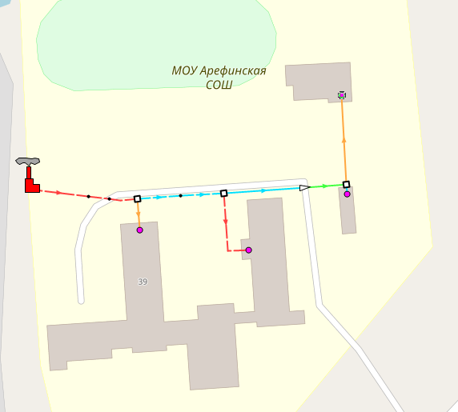
Рисунок 1.1.4. Расчетная схема удельных тепловых потерь тепловой сети от котельной Арефинская СОШ

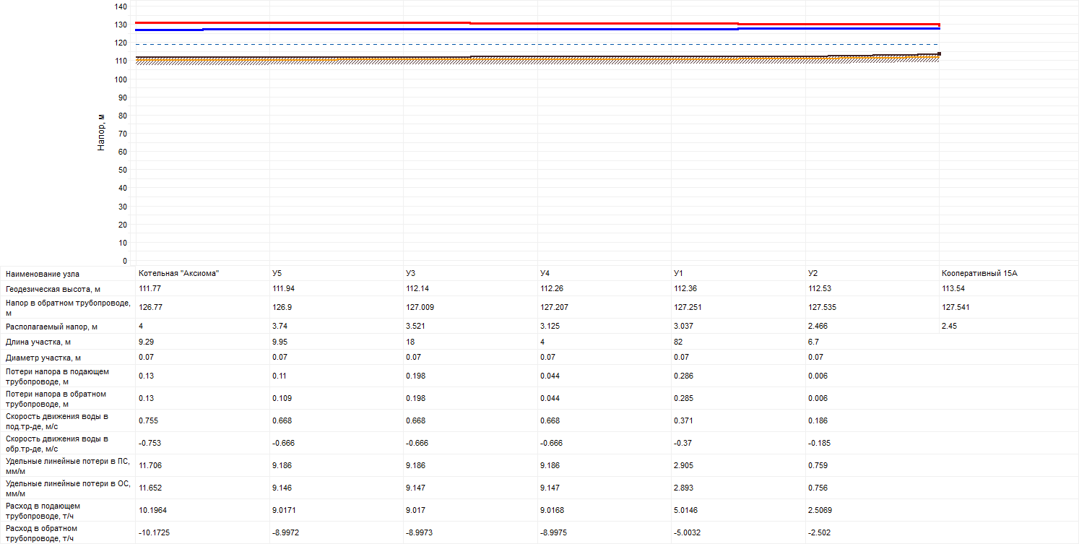
Рисунок 1.1.5. Пьезометрический график магистрали от котельной «Аксиома»

Проведенный расчет от котельной «Аксиома» показывает:
• располагаемый напор у потребителя – 2,45 м вод. ст.
• давление в обратных трубопроводах у конечных потребителей не превышает допустимого значения - 5,5 кгс/см2 и составляет от 1,4 до 1,5 кгс/см²;
• суммарный расход горячей воды по котельной составил 10,196 т/ч (0,25 Гкал/ч)

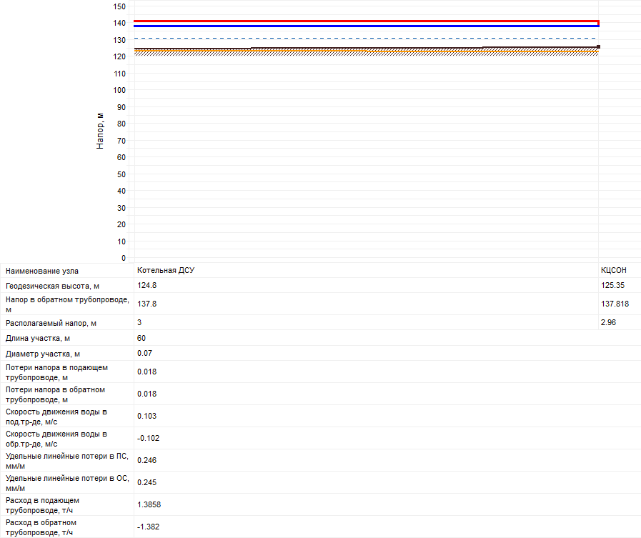
Рисунок 1.1.6. Пьезометрический график магистрали от котельной ДСУ

Проведенный расчет от котельной ДСУ показывает:
• располагаемый напор у потребителя – 2,96 м вод. ст.
• давление в обратных трубопроводах у конечных потребителей не превышает допустимого значения - 5,5 кгс/см2 и составляет от 1,2 до 1,3 кгс/см²;
• суммарный расход горячей воды по котельной составил 1,386 т/ч (0,035 Гкал/ч);

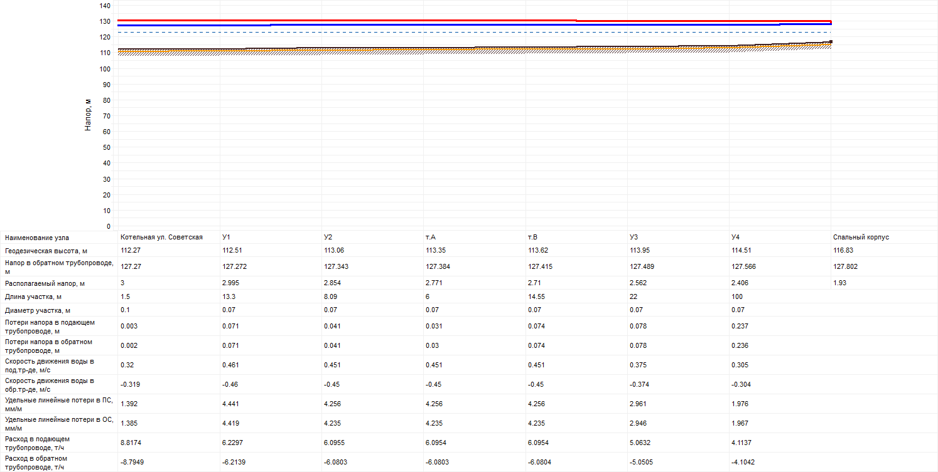
Рисунок 1.1.7. Пьезометрический график магистрали от котельной по ул. Советская, 6а

Проведенный расчет от котельной по ул. Советская, 6а показывает:
• располагаемый напор у потребителя – 1,93 м вод. ст.
• давление в обратных трубопроводах у конечных потребителей не превышает допустимого значения - 5,5 кгс/см2 и составляет от 1,1 до 1,5 кгс/см²;
• суммарный расход горячей воды составил 8,82 т/ч (0,22 Гкал/ч);

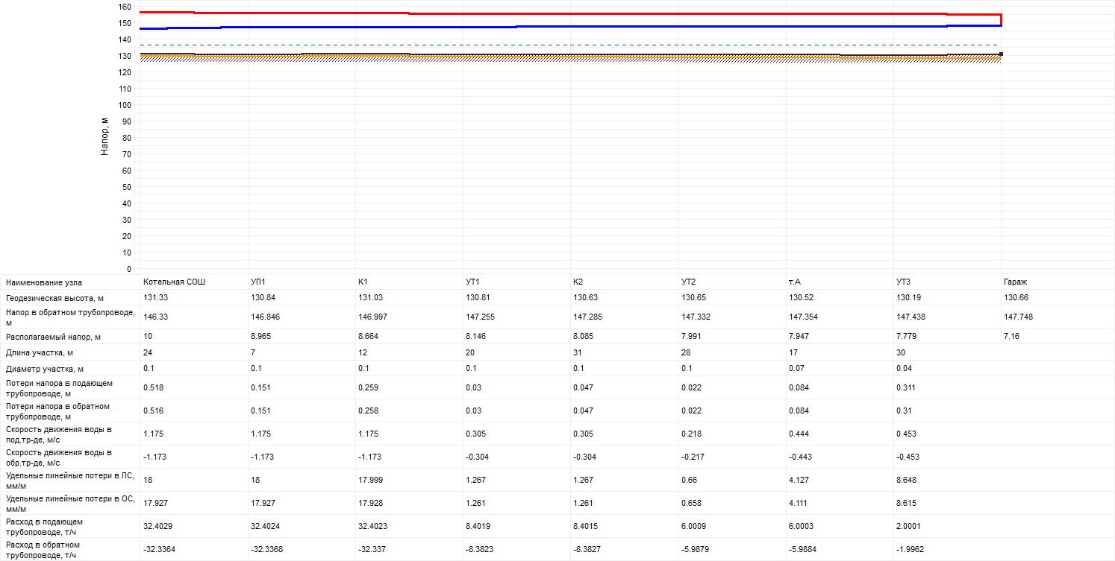

Рисунок 1.1.8. Пьезометрический график магистрали от котельной Арефинская СОШ

Проведенный расчет от котельной Арефинская СОШ показывает:
• располагаемый напор у потребителя – 7,16 м вод. ст.
• давление в обратных трубопроводах у конечных потребителей не превышает допустимого значения - 5,5 кгс/см2 и составляет от 1,5 кгс/см² до 1,7 кгс/см²;
• суммарный расход горячей воды составил 32,4 т/ч (0,81 Гкал/ч);

1.2. Гидравлические режимы и пьезометрические графики котельных Волжского СП.
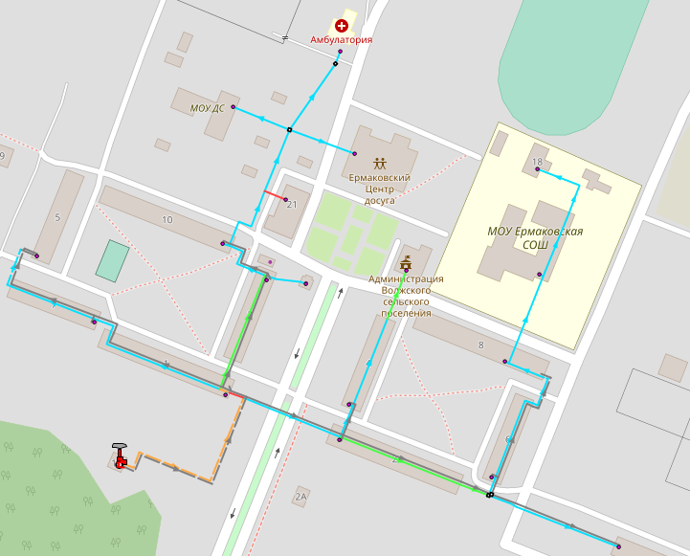
Рисунок 1.2.1. Расчетная схема удельных тепловых потерь тепловой сети от котельной в п. Ермаково
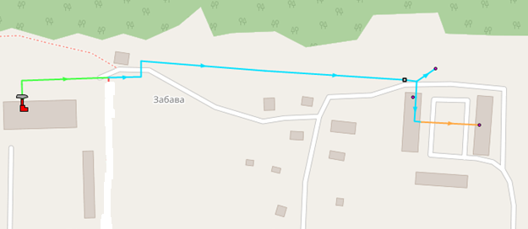
Рисунок 1.2.2. Расчетная схема удельных тепловых потерь тепловой сети от котельной в д. Забава
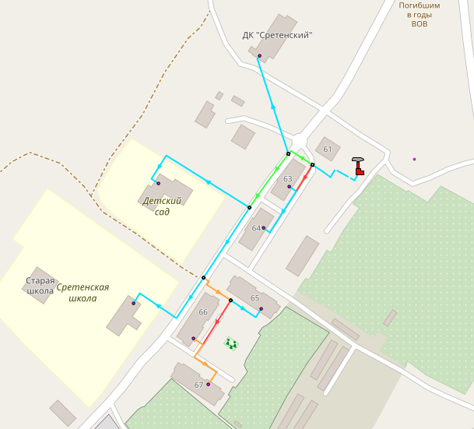
Рисунок 1.2.3. Расчетная схема удельных тепловых потерь тепловой сети от котельной в с. Сретенье

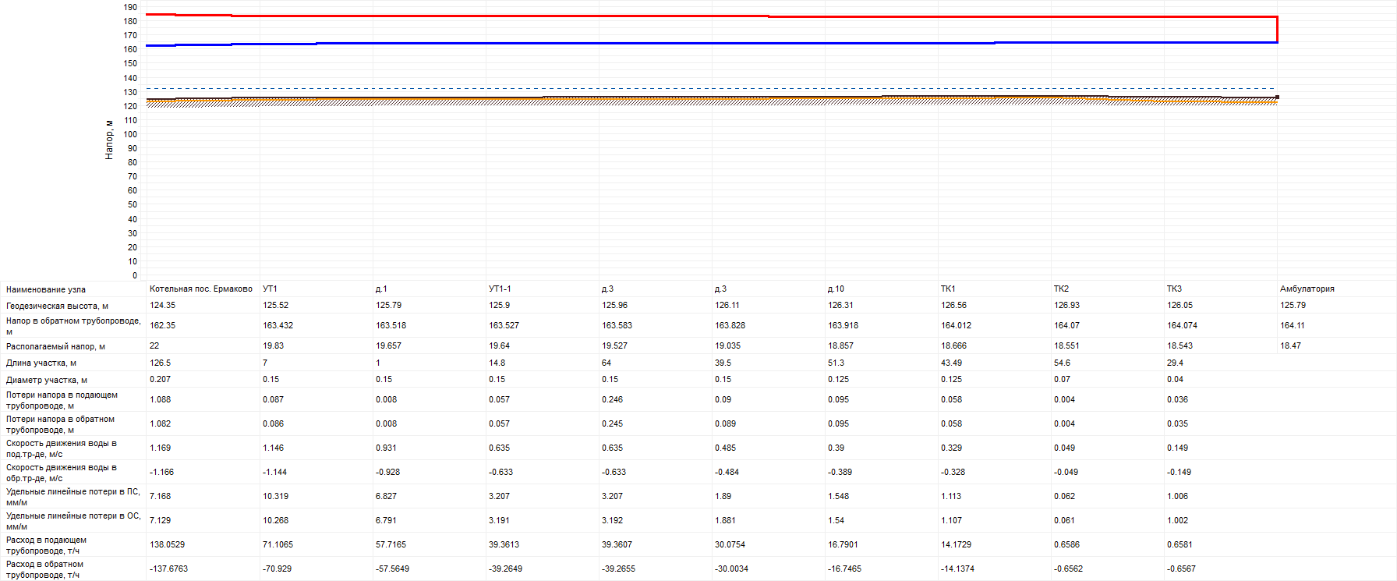
Рисунок 1.2.4 Пьезометрический график магистрали от котельной в п. Ермаково

Проведенный расчет от котельной в п. Ермаково показывает:
• располагаемый напор у потребителя – 18,47 м вод. ст.
• давление в обратных трубопроводах у конечных потребителей не превышает допустимого значения - 5,5 кгс/см2 и составляет 3,8 кгс/см²;
• суммарный расход горячей воды по котельной составил 138,052 т/ч (3,4 Гкал/ч)

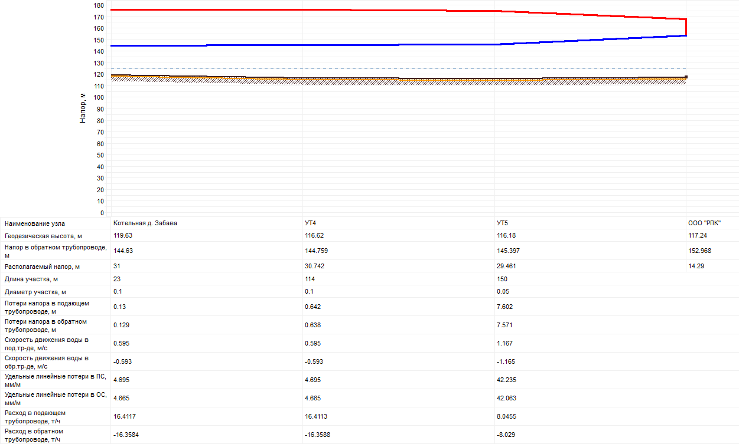
Рисунок 1.2.5 Пьезометрический график магистрали от котельной в д. Забава

Проведенный расчет от котельной в д. Забава показывает:
• располагаемый напор у потребителя – 14,29 м вод. ст.
• давление в обратных трубопроводах у конечных потребителей не превышает допустимого значения - 5,5 кгс/см2 и составляет от 2,5 до 3,5 кгс/см²;
• суммарный расход горячей воды по котельной составил 16,412 т/ч (0,41 Гкал/ч)

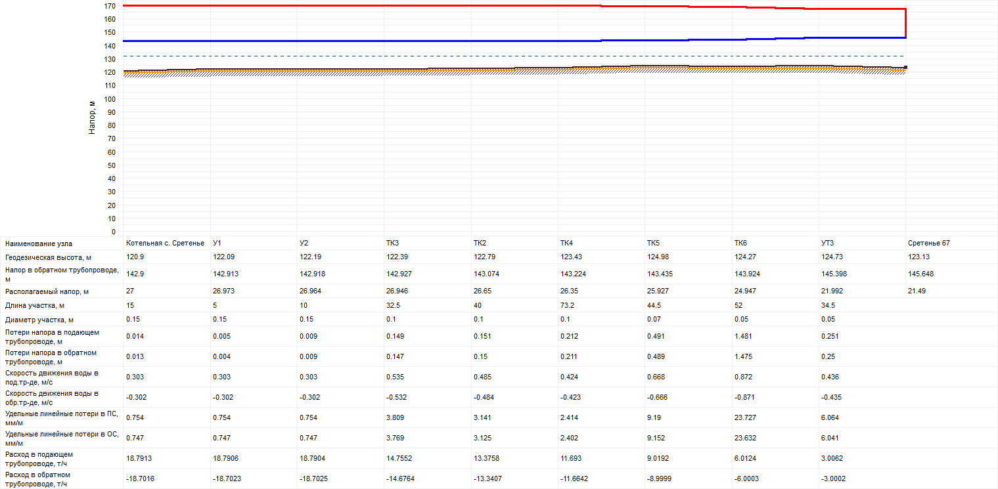
Рисунок 1.2.6. Пьезометрический график магистрали от котельной в с. Сретенье

Проведенный расчет от котельной от котельной в с. Сретенье показывает:
• располагаемый напор у потребителя – 21,49 м вод. ст.
• давление в обратных трубопроводах у конечных потребителей не превышает допустимого значения - 5,5 кгс/см2 и составляет от 2,2 до 2,3 кгс/см²;
• суммарный расход горячей воды по котельной составил 18,791 т/ч (0,47 Гкал/ч)

1.3. Гидравлические режимы и пьезометрические графики котельной Глебовского СП.
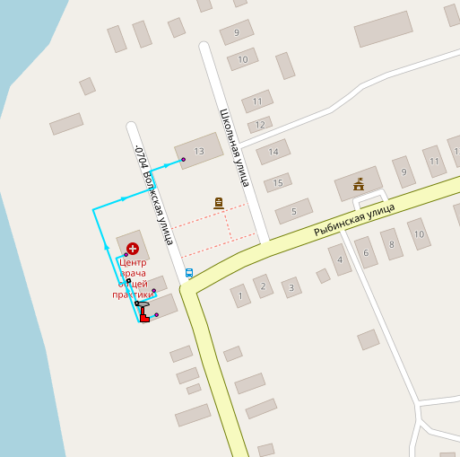
Рисунок 1.3.1. Расчетная схема удельных тепловых потерь тепловой сети от котельной в с. Глебовское.
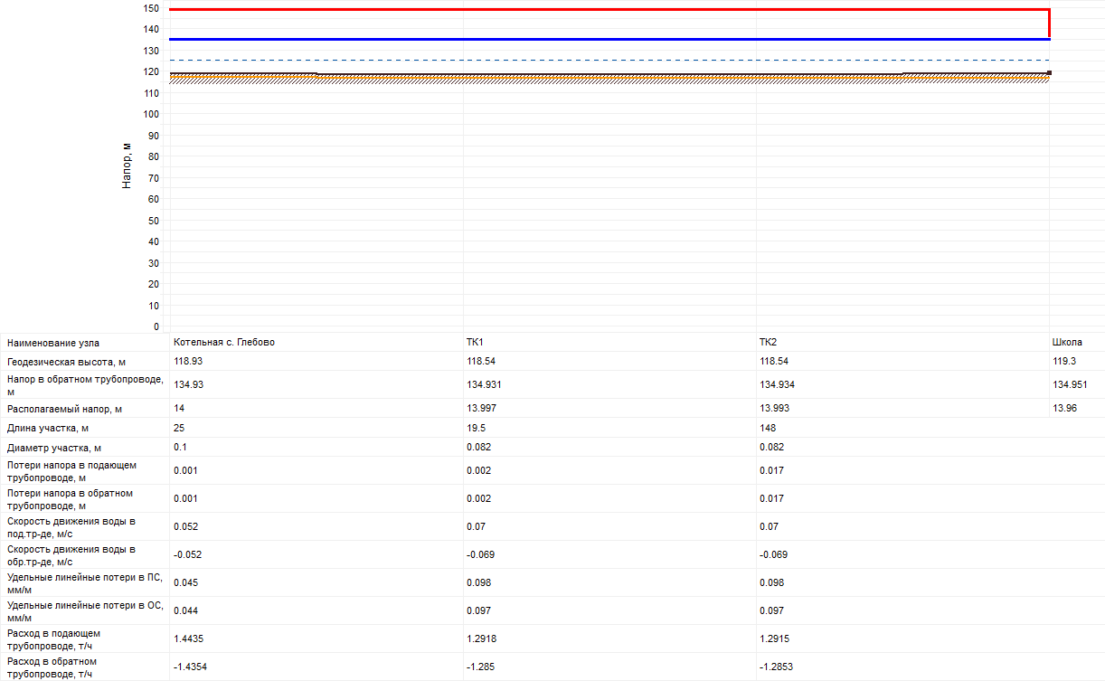
Рисунок 1.3.2 Пьезометрический график магистрали от котельной с. Глебовское

Проведенный расчет от котельной от котельной с. Глебовское показывает:
• располагаемый напор у потребителя – 13,96 м вод. ст.
• давление в обратных трубопроводах у конечных потребителей не превышает допустимого значения – 5,5 кгс/см² и составляет от 1,6 кгс/см²;
• суммарный расход горячей воды по котельной с. Спасское составил 1,44 т/ч (0,036 Гкал/ч);

1.4. Гидравлические режимы и пьезометрические графики котельных Каменниковского СП.
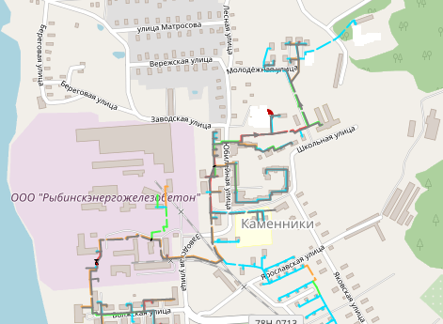
Рисунок 1.4.1 Расчетная схема удельных тепловых потерь тепловой сети от котельной в п. Каменники
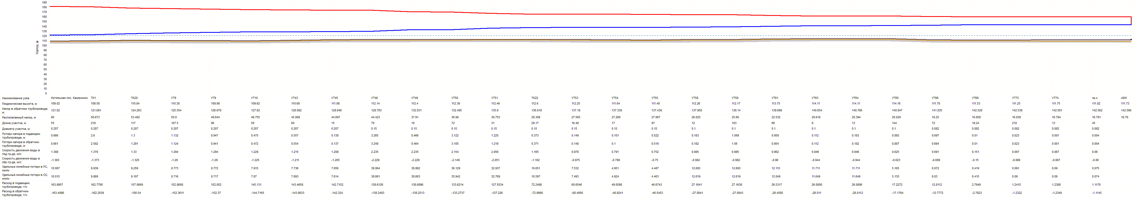

Рисунок 1.4.2. Пьезометрический график магистрали от котельной в п. Каменники

Проведенный расчет от котельной в п. Каменники показывает:
• располагаемый напор у потребителя – 16,78 м вод. ст.
• давление в обратных трубопроводах у конечных потребителей не превышает допустимого значения – 5,5 кгс/см² и составляет от 2,0 кгс/см² до 3,1 кгс/см²;
• суммарный расход горячей воды составил 163,996 т/ч (4,01 Гкал/ч);

1.5. Гидравлические режимы и пьезометрические графики котельных Назаровского СП.
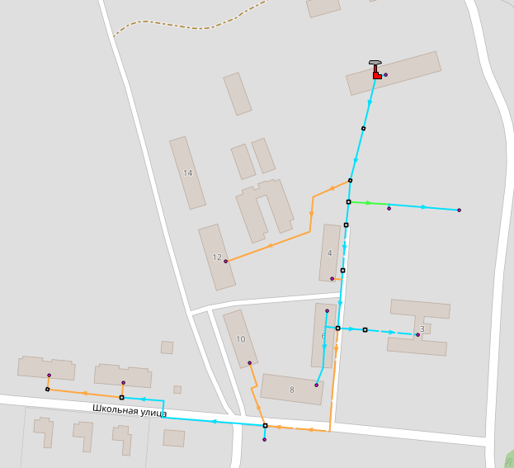
Рисунок 1.5.1. Расчетная схема удельных тепловых потерь тепловой сети от котельной в дер. Назарово
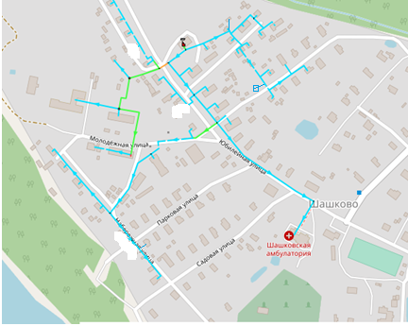
Рисунок 1.5.2. Расчетная схема удельных тепловых потерь тепловой сети от котельной в п. Шашково

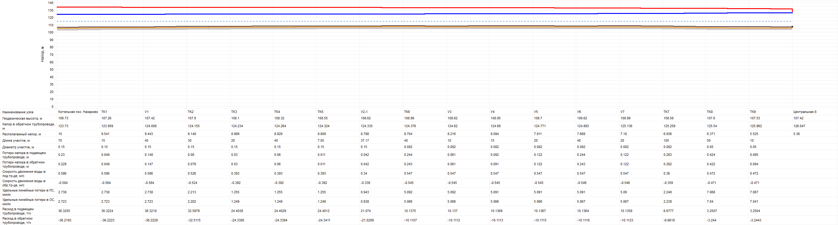
Рисунок 1.5.3. Пьезометрический график магистрали тепловой сети от котельной в дер. Назарово

Проведенный расчет от котельной в дер. Назарово показывает:
• располагаемый напор у потребителя – 5,36 м вод. ст.
• давление в обратных трубопроводах у конечных потребителей не превышает допустимого значения – 5,5 кгс/см² и составляет от 1,7 кгс/см² до 1,9 кгс/см²;
• суммарный расход горячей воды составил 36,325 т/ч (0,910 Гкал/ч);

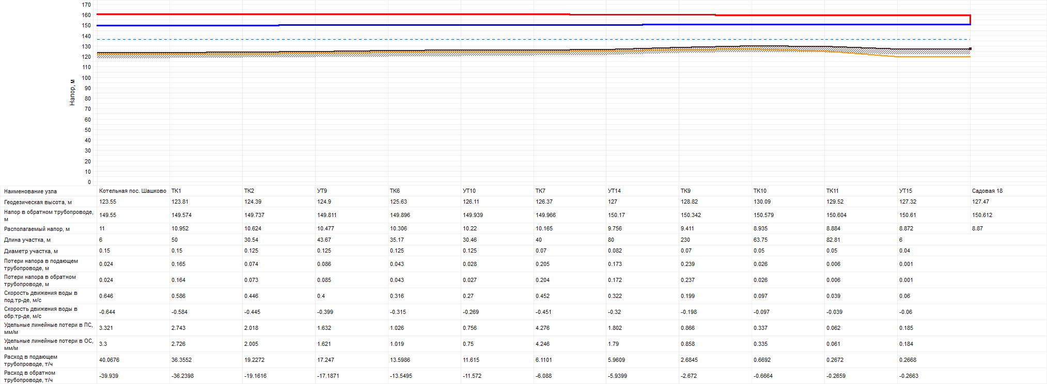
Рисунок 1.5.4. Пьезометрический график магистрали от котельной в п. Шашково

Проведенный расчет от котельной тепловой сети от котельной в п. Шашково показывает:
• располагаемый напор у потребителя – 8,87 м вод. ст.
• давление в обратных трубопроводах у конечных потребителей не превышает допустимого значения – 5,5 кгс/см² и составляет от 2,3 кгс/см² до 2,6 кгс/см²;
• суммарный расход горячей воды составил 40,068 т/ч (1,0 Гкал/ч);

1.6. Гидравлические режимы и пьезометрические графики котельных Огарковского СП.
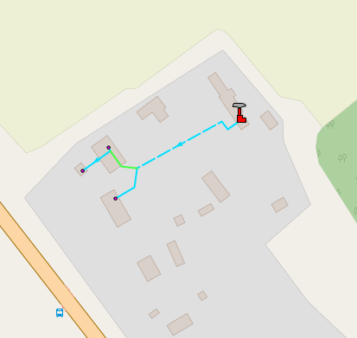
Рисунок 1.6.1. Расчетная схема удельных тепловых потерь тепловой сети от котельной в дер. Огарково.
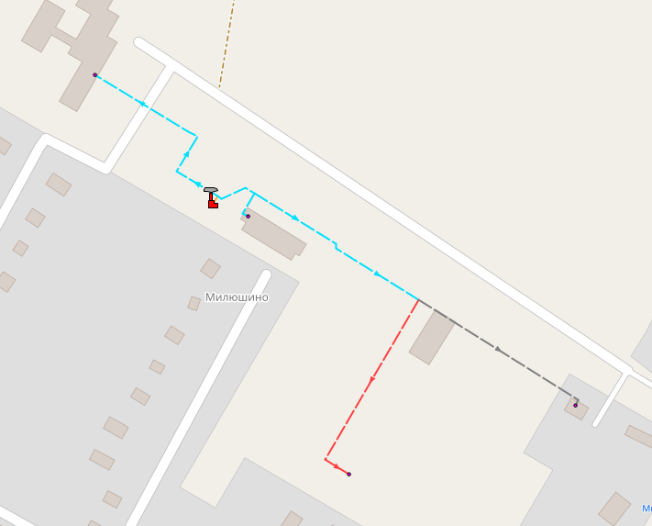
Рисунок 1.6.2. Расчетная схема удельных тепловых потерь тепловой сети от котельной в дер. Милюшино
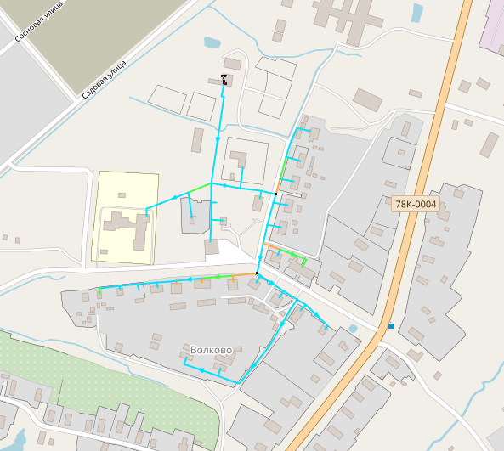
Рисунок 1.6.3. Расчетная схема удельных тепловых потерь тепловой сети от котельной в дер. Волково.

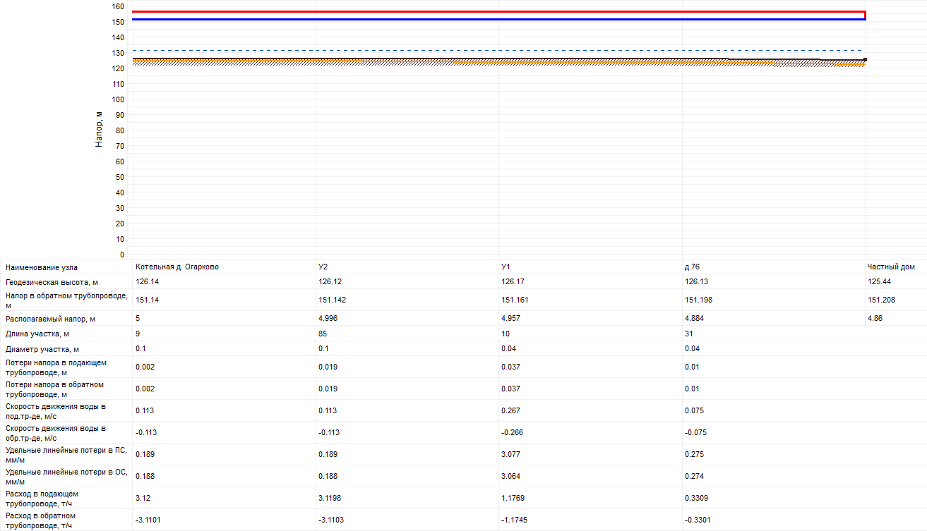
Рисунок 1.6.4 Пьезометрический график магистрали от котельной в дер. Огарково.

Проведенный расчет тепловой сети от котельной в п. Шашково показывает:
• располагаемый напор у потребителя – 4,86 м вод. ст.
• давление в обратных трубопроводах у конечных потребителей не превышает допустимого значения – 5,5 кгс/см² и составляет от 2,5 кгс/см² до 2,6 кгс/см²;
• суммарный расход горячей воды составил 3,12 т/ч (0,078 Гкал/ч);

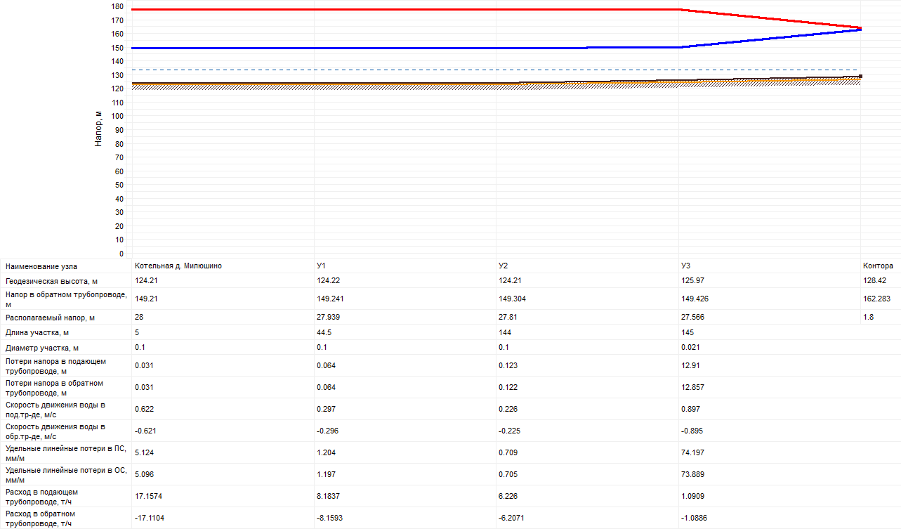
Рисунок 1.6.5 Пьезометрический график магистрали от котельной в дер. Милюшино

Проведенный расчет от котельной тепловой сети от котельной в дер. Милюшино показывает:
• располагаемый напор у потребителя – 1,8 м вод. ст.
• давление в обратных трубопроводах у конечных потребителей не превышает допустимого значения – 5,5 кгс/см² и составляет от 2,5 кгс/см² до 3,4 кгс/см²;
• суммарный расход горячей воды составил 17,157 т/ч (0,43 Гкал/ч);

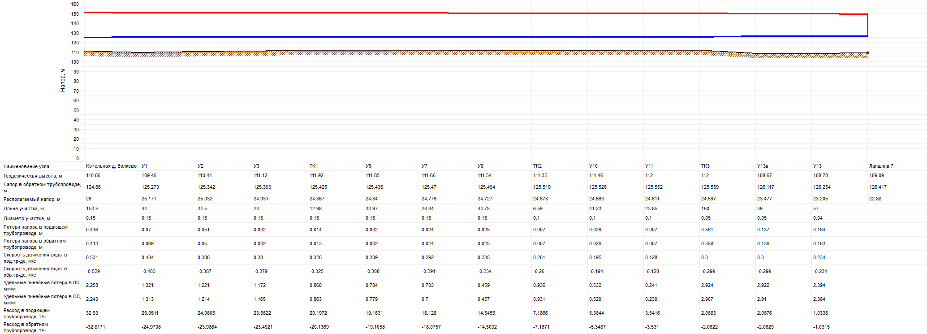
Рисунок 1.6.6 Пьезометрический график магистрали от котельной дер. Волково

Проведенный расчет от котельной тепловой сети от котельной в п. Шашково показывает:
• располагаемый напор у потребителя – 22,88 м вод. ст.
• давление в обратных трубопроводах у конечных потребителей не превышает допустимого значения – 5,5 кгс/см² и составляет от 1,4 кгс/см² до 1,7 кгс/см²;
• суммарный расход горячей воды составил 32,93 т/ч (0,823 Гкал/ч);

1.7. Гидравлические режимы и пьезометрические графики котельных СП Песочное.
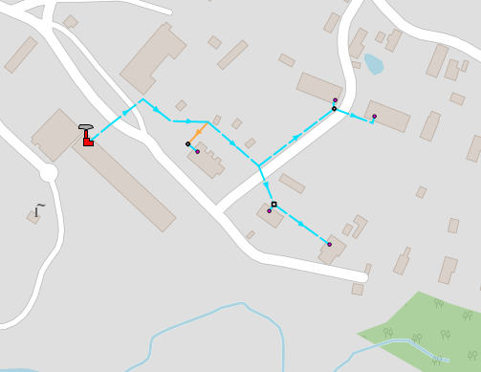
Рисунок 1.7.2 Расчетная схема удельных тепловых потерь тепловой сети от котельной Кирпичного завода в пос. Песочное.

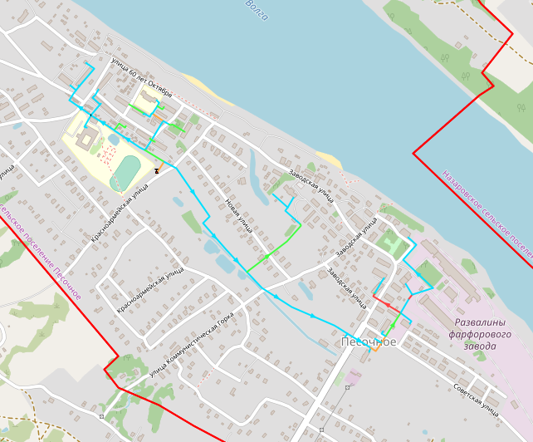
Рисунок 1.7.3. Расчетная схема удельных тепловых потерь тепловой сети от БМК в пос. Песочное.

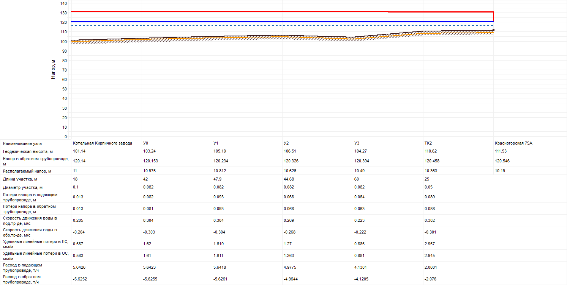
Рисунок 1.7.5. Пьезометрический график магистрали от котельной Кирпичного завода в пос. Песочное.

Проведенный расчет от котельной тепловой сети от котельной Кирпичного завода в пос. Песочное показывает:
• располагаемый напор у потребителя – 10,19 м вод. ст.
• давление в обратных трубопроводах у конечных потребителей не превышает допустимого значения – 5,5 кгс/см² и составляет от 0,9 кгс/см² до 1,9 кгс/см²;
• суммарный расход горячей воды составил 5,643 т/ч (0,14 Гкал/ч);

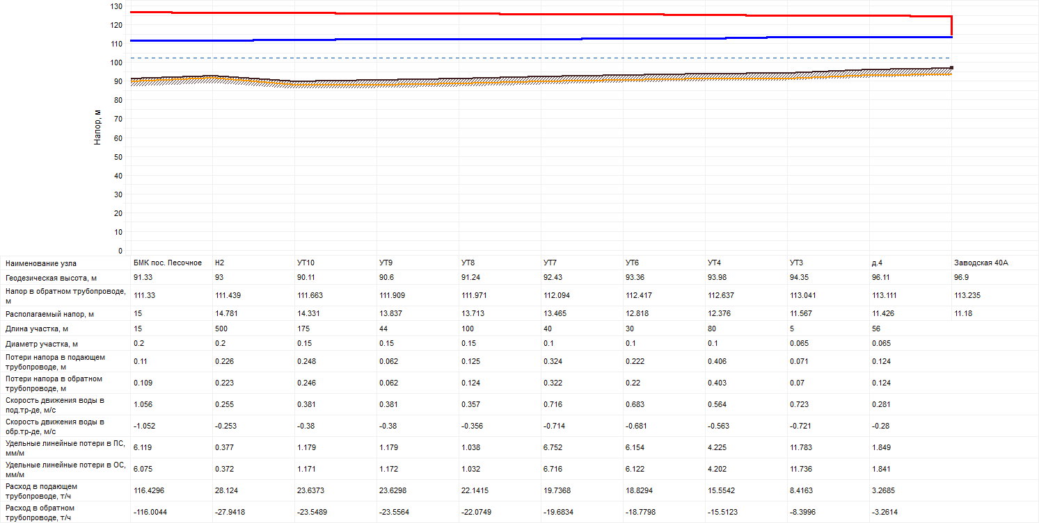
Рисунок 1.7.6 Пьезометрический график магистрали от БМК в пос. Песочное.

Проведенный расчет от котельной тепловой сети от от БМК в пос. Песочное показывает:
• располагаемый напор у потребителя – 11,18 м вод. ст.
• давление в обратных трубопроводах у конечных потребителей не превышает допустимого значения – 5,5 кгс/см² и составляет от 1,6 кгс/см² до 2,0 кгс/см²;
• суммарный расход горячей воды составил 116,430 т/ч (2,9 Гкал/ч);

1.8. Гидравлические режимы и пьезометрические графики котельных Покровского СП.
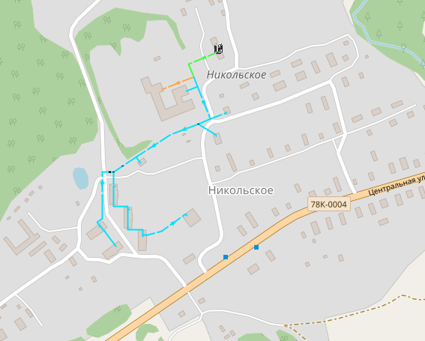
Рисунок 1.8.1. Расчетная схема удельных тепловых потерь тепловой сети
от котельной с. Никольское
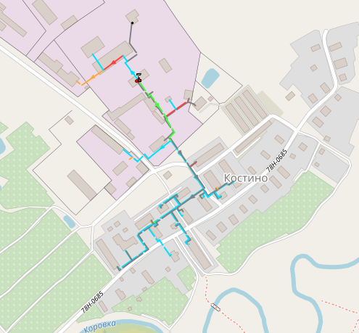
Рисунок 1.8.2. Расчетная схема удельных тепловых потерь тепловой сети от котельной пос. Костино
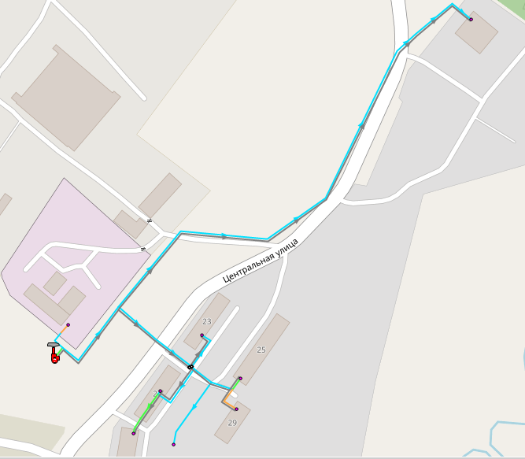
Рисунок 1.8.3. Расчетная схема удельных тепловых потерь тепловой сети от котельной пос. Красная Горка
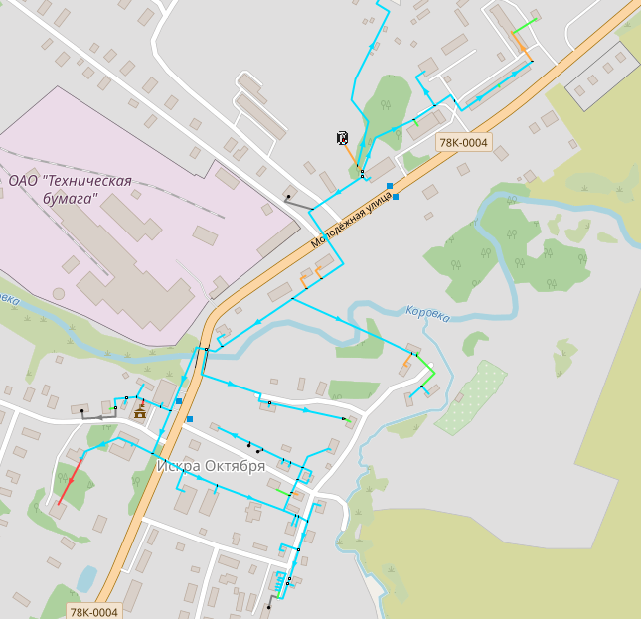
Рисунок 1.8.4. Расчетная схема удельных тепловых потерь тепловой сети от котельной пос. Искра Октября

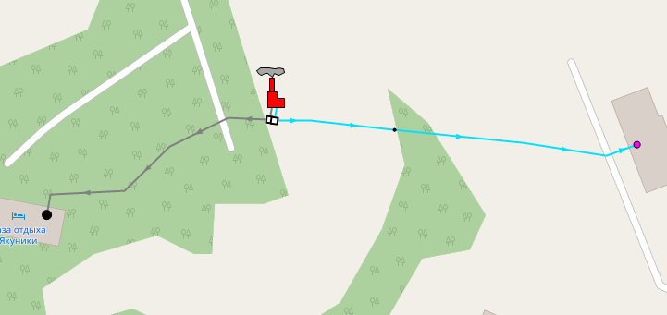
Рисунок 1.8.5. Расчетная схема удельных тепловых потерь тепловой сети от котельной дер. Якунники.
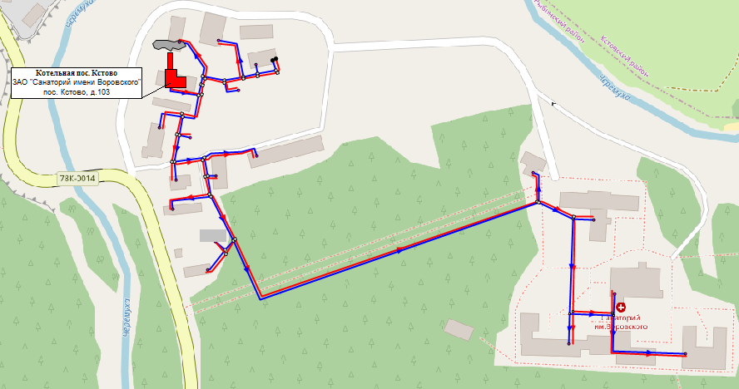
Рисунок 1.8.6. Расчетная схема удельных тепловых потерь тепловой сети от котельной пос. Кстово (Санаторий им. Воровского)

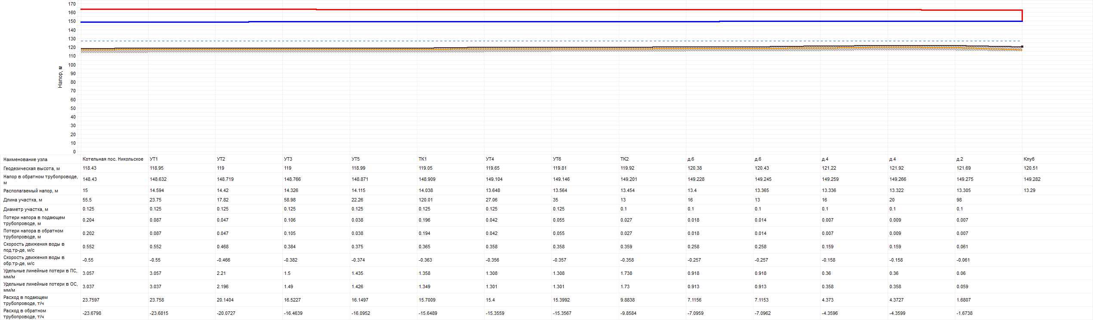
Рисунок 1.8.7. Пьезометрический график магистрали от котельной с. Никольское

Проведенный расчет от котельной с. Никольское показывает:
• располагаемый напор у потребителя – 13,29 м вод. ст.
• давление в обратных трубопроводах у конечных потребителей не превышает допустимого значения - 5,5 кгс/см2 и составляет от 2,9 до 3,0 кгс/см²;
• суммарный расход горячей воды по котельной составил 23,760 т/ч (0,594 Гкал/ч)
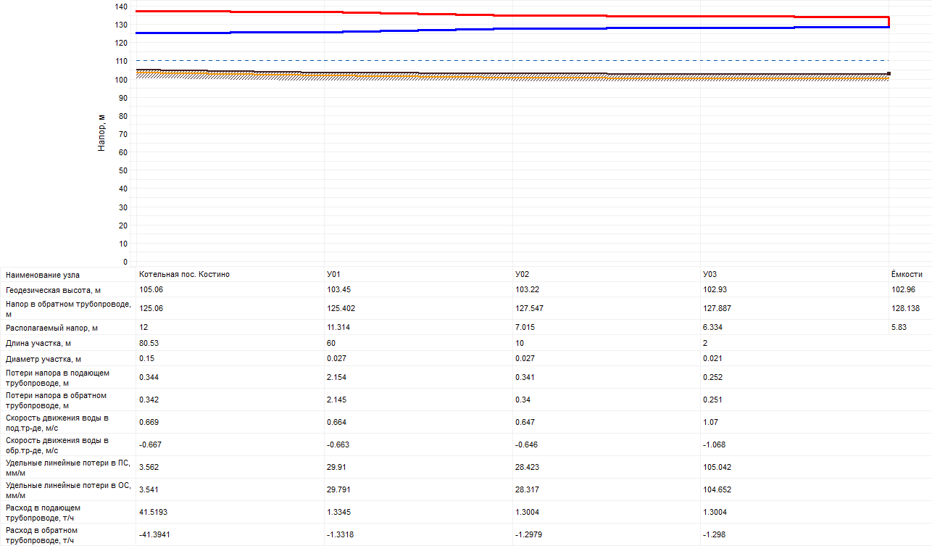
Рисунок 1.8.8. Пьезометрический график магистрали от котельной пос. Костино

Проведенный расчет от котельной пос. Костино показывает:
• располагаемый напор у потребителя – 5,83 м вод. ст.
• давление в обратных трубопроводах у конечных потребителей не превышает допустимого значения - 5,5 кгс/см2 и составляет от 2,0 до 2,5 кгс/см²;
• суммарный расход горячей воды по котельной составил 41,519 т/ч (1,040 Гкал/ч);

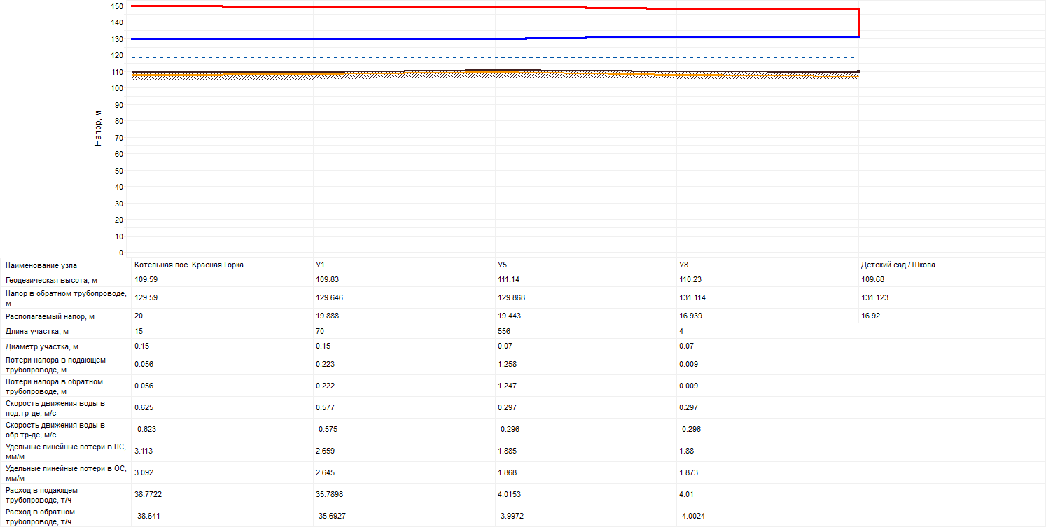
Рисунок 1.8.9. Пьезометрический график магистрали от котельной пос. Красная Горка

Проведенный расчет от котельной пос. Красная Горка показывает:
• располагаемый напор у потребителя – 16,92 м вод. ст.
• давление в обратных трубопроводах у конечных потребителей не превышает допустимого значения - 5,5 кгс/см2 и составляет от 2,0 до 2,2 кгс/см²;
• суммарный расход горячей воды составил 38,772 т/ч (0,969 Гкал/ч);
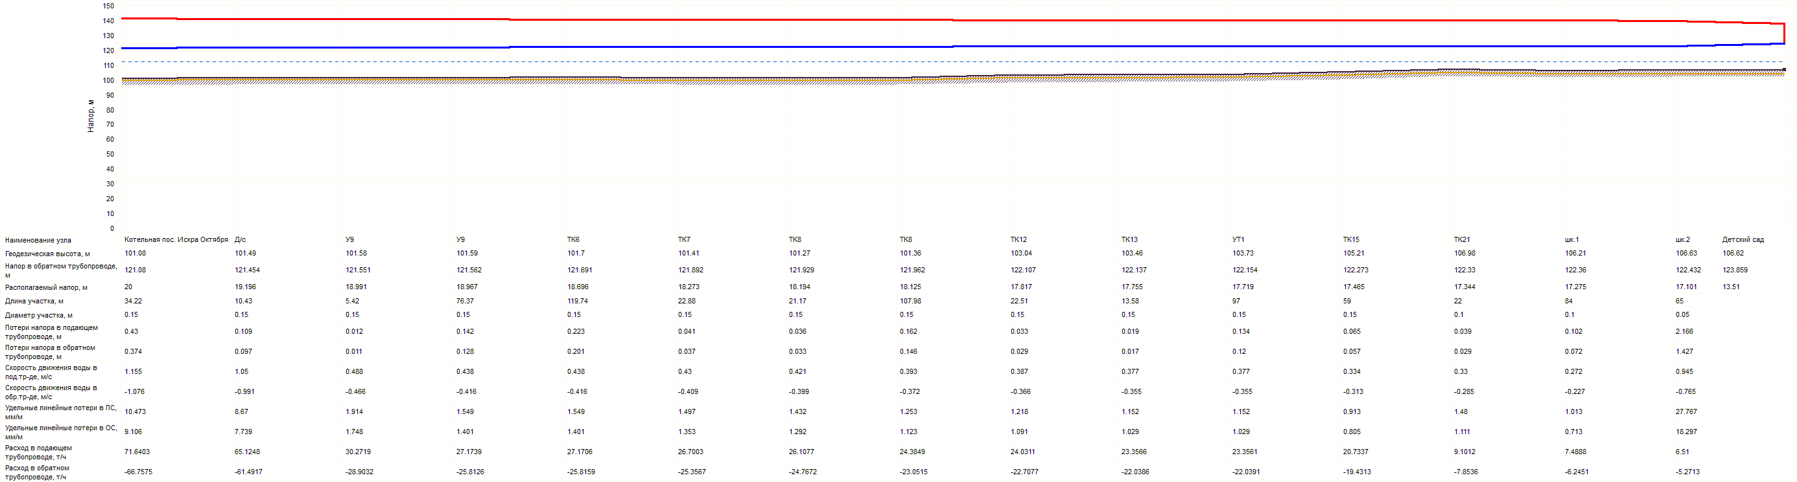
Рисунок 1.8.10. Пьезометрический график магистрали от котельной пос. Искра Октября

Проведенный расчет от котельной пос. Искра Октября показывает:
• располагаемый напор у потребителя – 13,51 м вод. ст.
• давление в обратных трубопроводах у конечных потребителей не превышает допустимого значения - 5,5 кгс/см2 и составляет от 1,7 кгс/см² до 2,0 кгс/см²;
• суммарный расход горячей воды составил 71,64 т/ч (1,79 Гкал/ч);

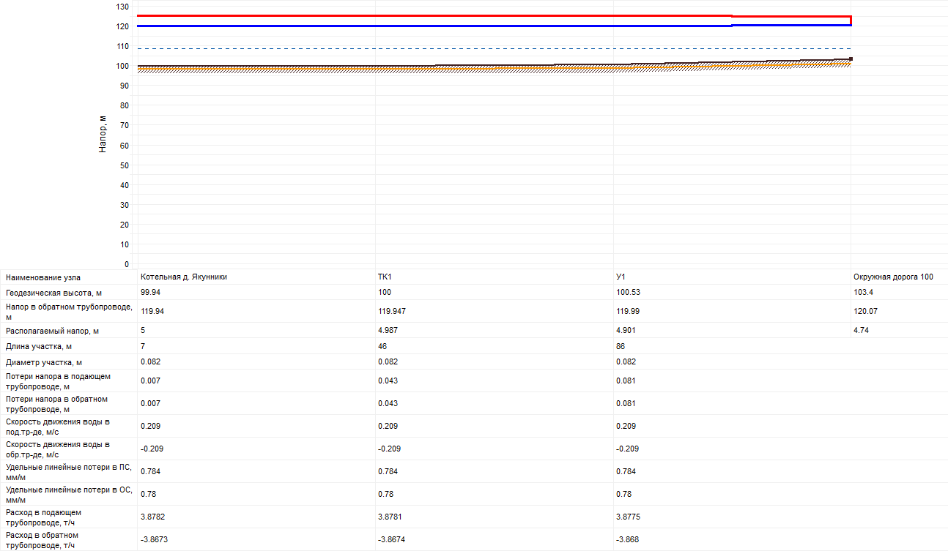
Рисунок 1.8.11. Пьезометрический график магистрали от котельной дер. Якунники.

Проведенный расчет от котельной дер. Якунники показывает:
• располагаемый напор у потребителя – 4,74 м вод. ст.
• давление в обратных трубопроводах у конечных потребителей не превышает допустимого значения - 5,5 кгс/см2 и составляет от 1,7 кгс/см² до 2,0 кгс/см²;
• суммарный расход горячей воды составил 32,4 т/ч (0,097 Гкал/ч);

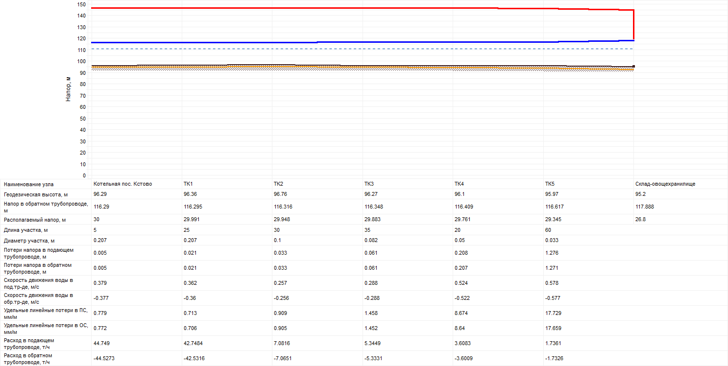
Рисунок 1.8.12. Пьезометрический график магистрали от котельной пос. Кстово (Санаторий им. Воровского)

Проведенный расчет от котельной пос. Кстово (Санаторий им. Воровского) показывает:
• располагаемый напор у потребителя – 26,8 м вод. ст.
• давление в обратных трубопроводах у конечных потребителей не превышает допустимого значения - 5,5 кгс/см2 и составляет от 2,2 кгс/см² до 2,3 кгс/см²;
• суммарный расход горячей воды составил 44,749 т/ч (1,12 Гкал/ч);

1.9. Гидравлические режимы и пьезометрические графики котельных Судоверфского СП.
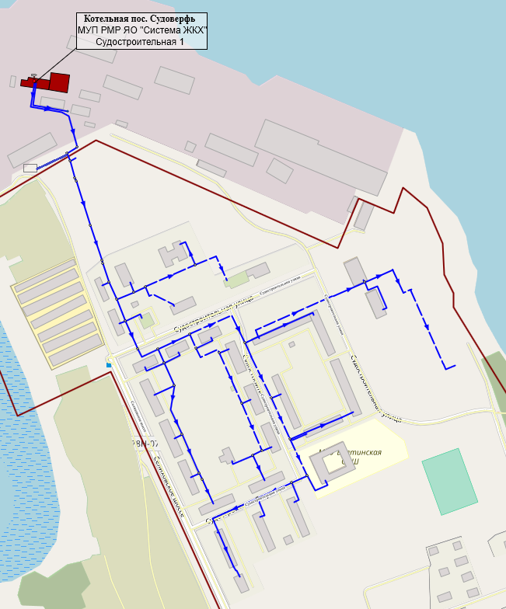
Рисунок 1.9.1. Расчетная схема удельных тепловых потерь тепловой сети от котельной пос. Судоверфь.
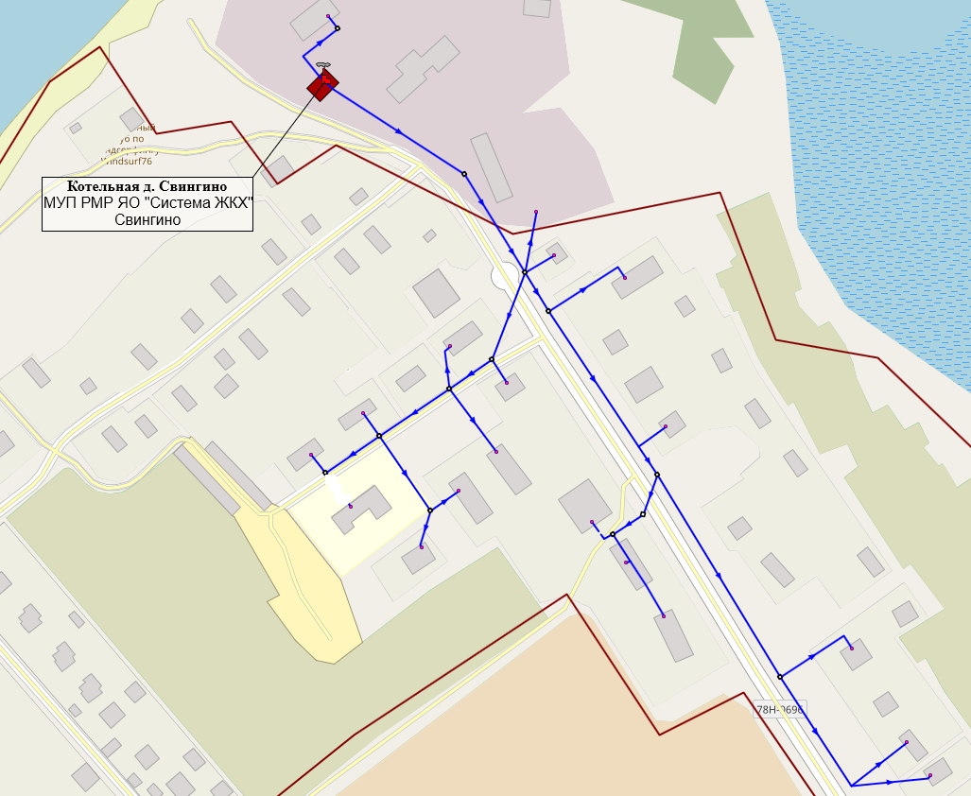
Рисунок 1.9.2. Расчетная схема удельных тепловых потерь тепловой сети от котельной дер. Свингино
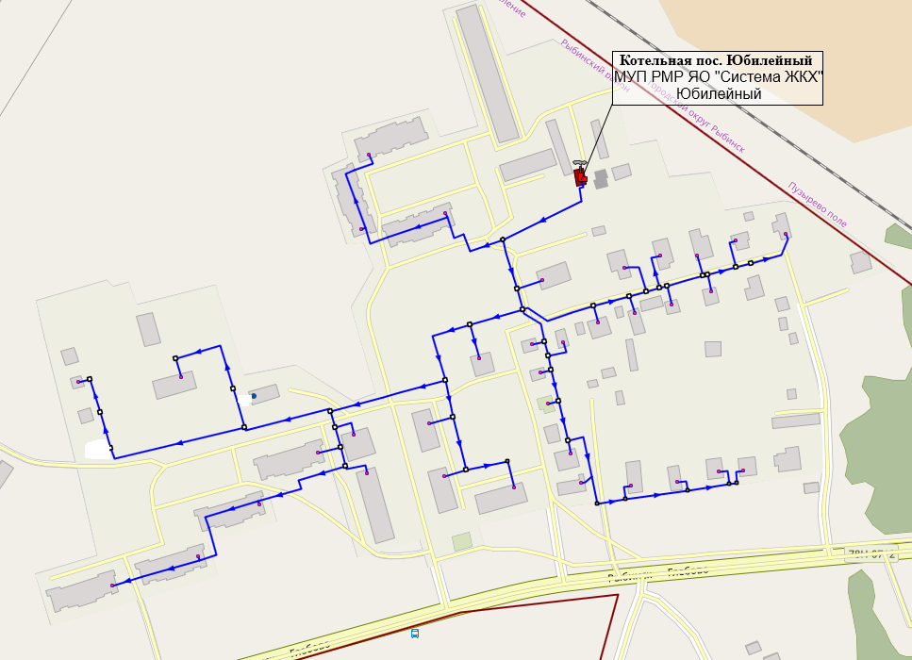
Рисунок 1.9.3. Расчетная схема удельных тепловых потерь тепловой сети от котельной пос. Юбилейный
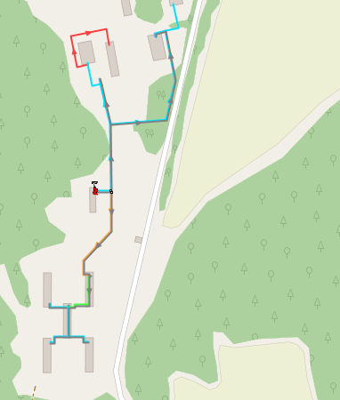
Рисунок 1.9.4. Расчетная схема удельных тепловых потерь тепловой сети от котельной ФГБУ ЦЖКУ Военный городок №214, д. Б.Андрейково

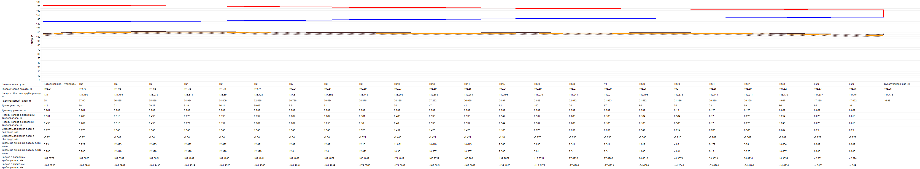
Рисунок 1.9.5. Пьезометрический график магистрали от котельной пос. Судоверфь.

Проведенный расчет от котельной пос. Судоверфь показывает:
• располагаемый напор у потребителя – 16,99 м вод. ст.
• давление в обратных трубопроводах у конечных потребителей не превышает допустимого значения - 5,5 кгс/см2 и составляет от 2,7 до 3,9 кгс/см²;
• суммарный расход горячей воды по котельной составил 182,677 т/ч (4,567 Гкал/ч)

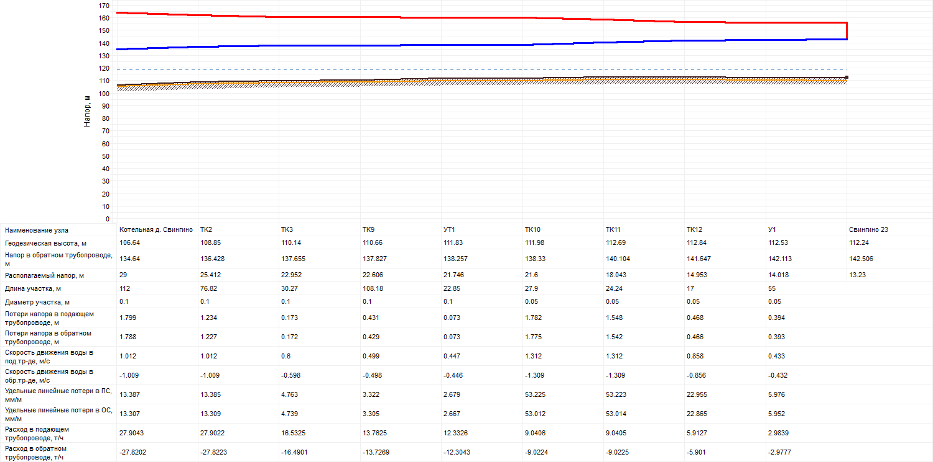
Рисунок 1.9.6. Пьезометрический график магистрали от котельной дер. Свингино

Проведенный расчет от котельной дер. Свингино показывает:
• располагаемый напор у потребителя – 13,23 м вод. ст.
• давление в обратных трубопроводах у конечных потребителей не превышает допустимого значения - 5,5 кгс/см2 и составляет от 2,8 до 3,0 кгс/см²;
• суммарный расход горячей воды по котельной составил 27,904 т/ч (0,698 Гкал/ч);

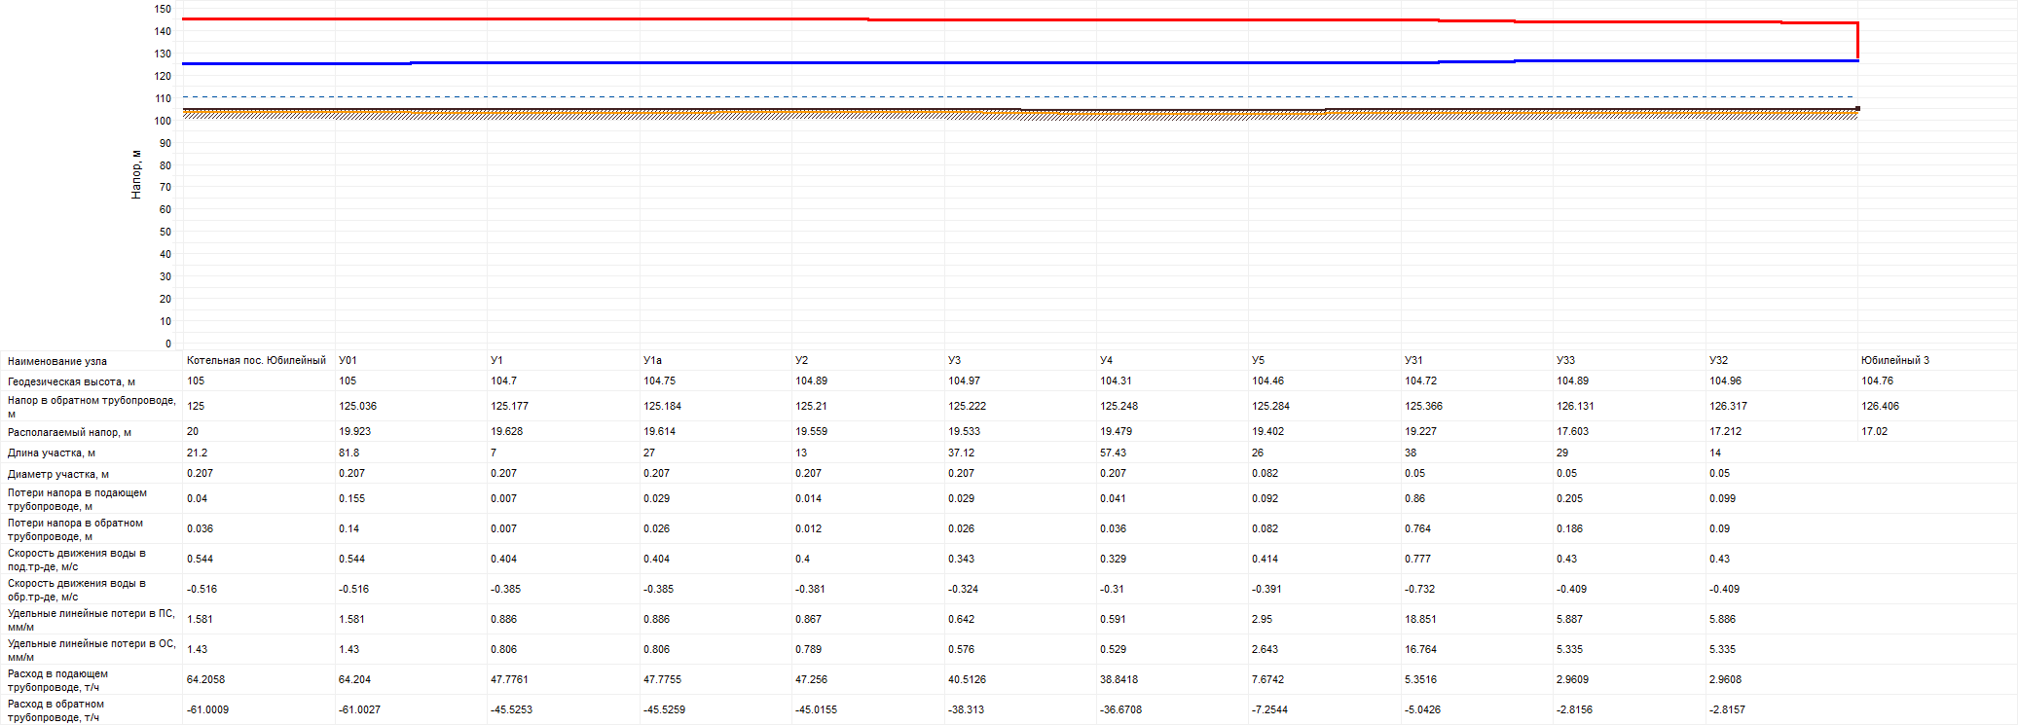
Рисунок 1.9.7. Пьезометрический график магистрали от котельной пос. Юбилейный

Проведенный расчет от котельной по ул. Советская, 6а показывает:
• располагаемый напор у потребителя – 17,02 м вод. ст.
• давление в обратных трубопроводах у конечных потребителей не превышает допустимого значения - 5,5 кгс/см2 и составляет от 2,0 до 2,2 кгс/см²;
• суммарный расход горячей воды составил 64,206 т/ч (1,605 Гкал/ч);

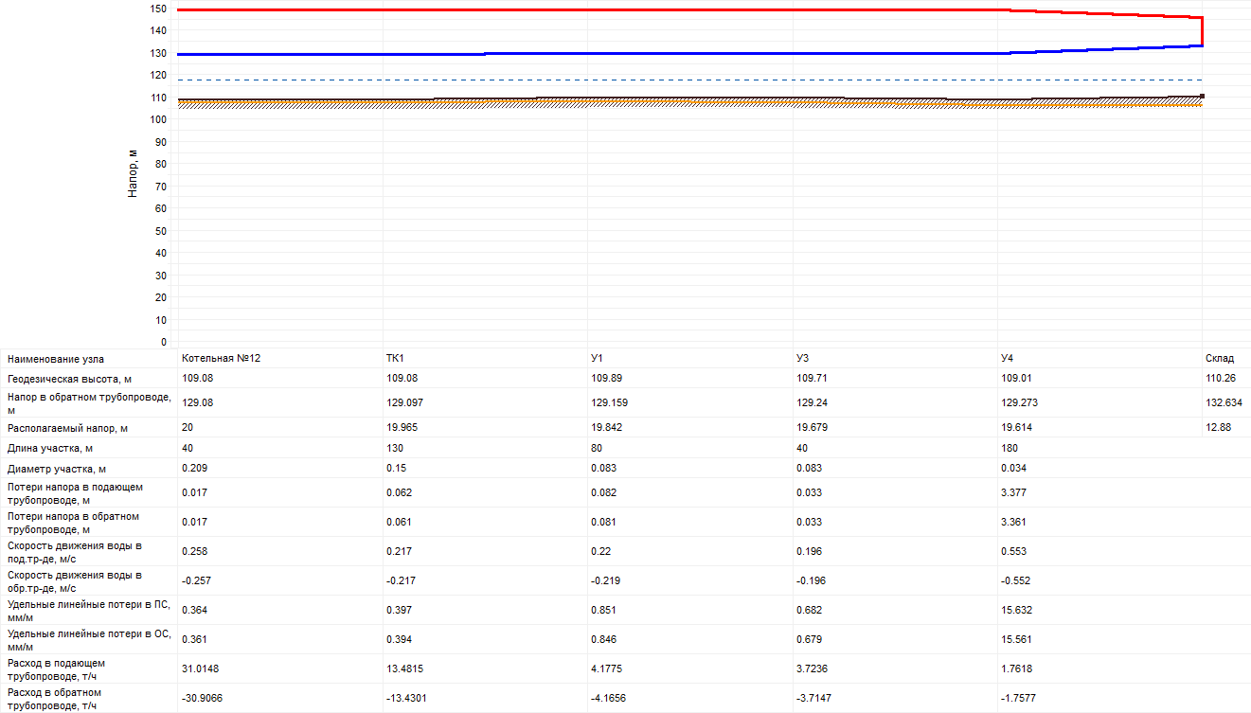
Рисунок 1.9.8. Пьезометрический график магистрали от котельной ФГБУ ЦЖКУ Военный городок №214, д. Б.Андрейково

Проведенный расчет от котельной Арефинская СОШ показывает:
• располагаемый напор у потребителя – 7,16 м вод. ст.
• давление в обратных трубопроводах у конечных потребителей не превышает допустимого значения - 5,5 кгс/см2 и составляет от 1,5 кгс/см² до 1,7 кгс/см²;
• суммарный расход горячей воды составил 32,4 т/ч (0,81 Гкал/ч);

1.10. Гидравлические режимы и пьезометрические графики котельных Тихменевское СП.
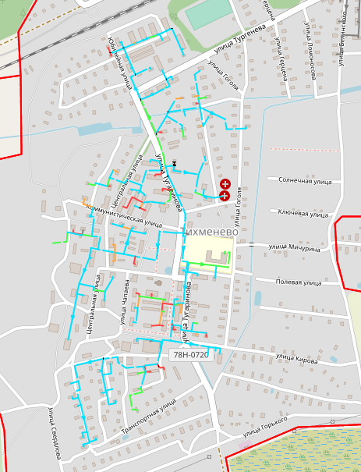
Рисунок 1.10.1. Расчетная схема удельных тепловых потерь тепловой сети от котельной пос. Тихменево
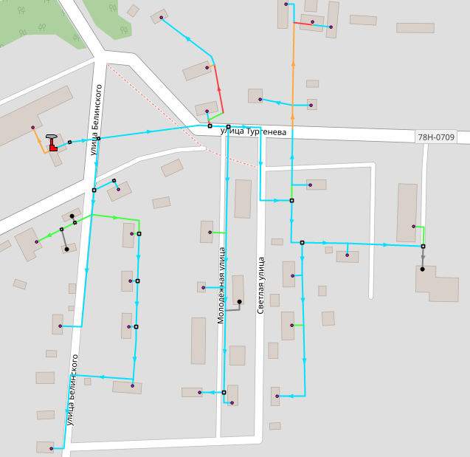
Рисунок 1.10.2. Расчетная схема удельных тепловых потерь тепловой сети от котельной Лесхоз техникума

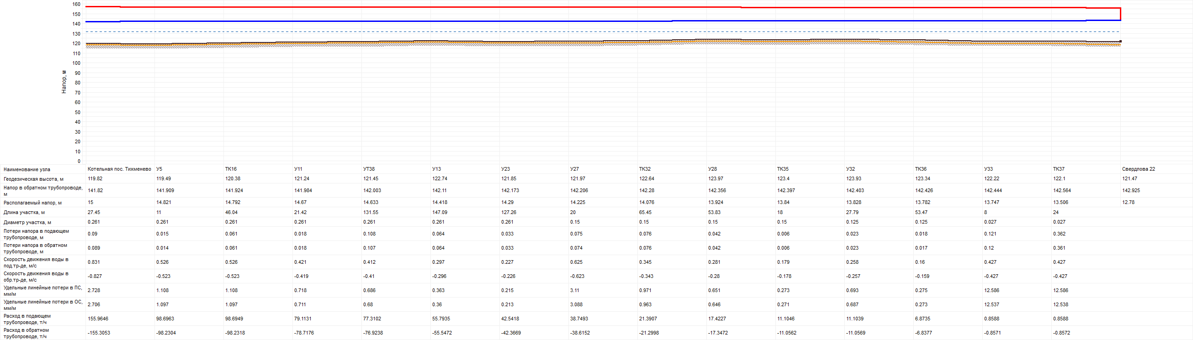
Рисунок 1.10.3. Пьезометрический график магистрали от котельной пос. Тихменево

Проведенный расчет от котельной пос. Тихменево
• располагаемый напор у потребителя – 12,78 м вод. ст.
• давление в обратных трубопроводах у конечных потребителей не превышает допустимого значения - 5,5 кгс/см² и составляет 2,1-2,2 кгс/см²;
• суммарный расход горячей воды по котельной составил 155,945 т/ч (3,9 Гкал/ч)

